

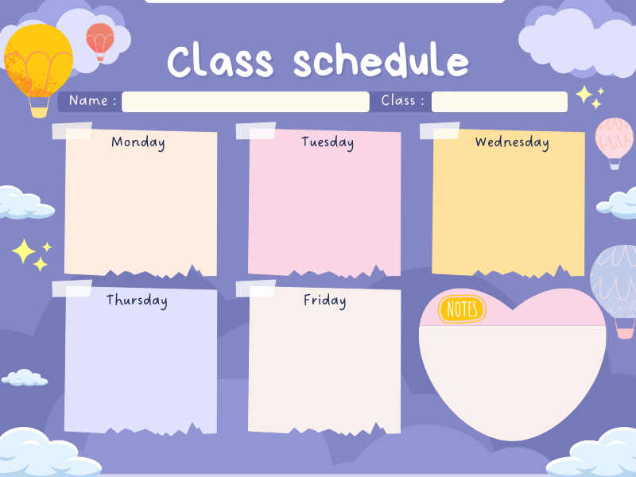
Ôn luyện
Ôn: Bật qua vật cản 15 - 20cm.
Tạo hình
Làm hoa tặng mẹ
Vận động
Bật qua vật cản 15 - 20cm.
Làm quen với toán
Dạy trẻ NB số 10, số lượng và số thứ tự trong phạm vi 10
Văn học
Truyện: Qua đường.
Khám phá
Khám phá về Ngày Quốc tế phụ nữ 8/3
Thời khoá biểu – Tuần 1 tháng 3
MGL A2
Ôn luyện
Ôn chữ cái p, q
Khám phá
Phương tiện giao thông đường bộ
Làm quen chữ viết
Làm quen với chữ cái : p, q
Làm quen với toán
Tách nhóm số lượng trong phạm vi 10
Âm nhạc
- Dạy VĐTTTC: “Quà 8/3” - Nghe hát: “Lý cây bông(
Tạo hình
Vẽ ngã tư đường phố
MGL A2
Thời khoá biểu – Tuần 2 tháng 3

Ôn luyện
Ôn truyện: Chiếc đầu máy xe lửa tốt bụng
Khám phá
Bé phân nhóm PTGT
Tạo hình
Xé dán thuyền trên biển
Vận động
Chạy và vượt qua chướng ngại vật
Làm quen với toán
Đếm đến 10, đếm theo khả năng, đếm bằng các cách khác nhau
Văn học
Truyện: Chiếc đầu máy xe lửa tốt bụng
Thời khoá biểu – Tuần3 tháng 3
MGL A2

Làm quen chữ viết:

Làm quen với chữ cái : g, y
Ôn luyện
Ôn thêm, bớt trong phạm vi 10
Tạo hình
Chế tạo ô tô (HĐ STEAM)
Âm nhạc
Dạy VĐTN : Bạn ơi có biết
Làm quen với toán- So sánh 3 nhóm đối tượng trong phạm vi 10 bằng các cách khác nhau và diễn đạt kết quả
Khám phá
Một số luật lệ giao thông đường bộ
Thời khoá biểu – Tuần 4 tháng3
MGL A2

